STAR GAMER
掌上游戏机用户手册
NES 模拟器 · Arduboy · 音乐 · 图片 · 文本 · 视频 · AXF 应用
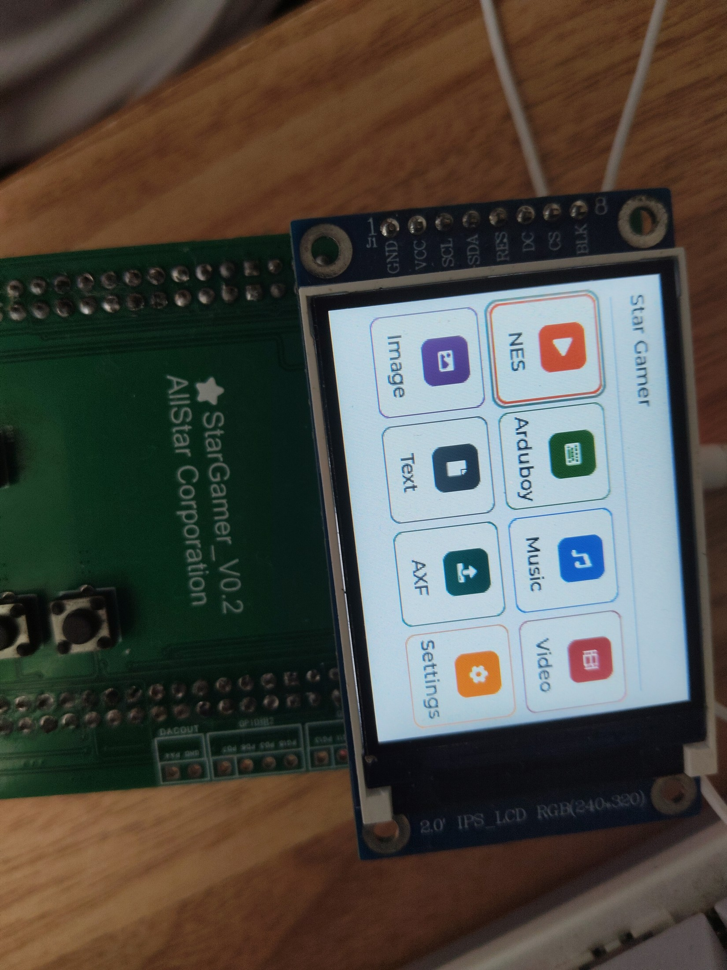
图 1 实机主菜单（以当前固件页面为准）
阅读提示 本手册依据当前工程代码、设置页面和实机素材编写。旧版 Docs 文档可能与当前固件不同；遇到差异时，以设备屏幕和本手册的“当前固件行为”描述为准。

目标硬件：STM32F407ZGT6 · ST7789 320×240 · PCM5102 · W25Q64 · AT24C02 · IS62WV51216HBLL
适用版本：Star Gamer 1.1.3-preview-oc（Clock profile 可在设置中选择）

目录
本目录按用户操作、二次开发和系统架构组织。Word 打开后可使用导航窗格按 Heading 1/2/3 浏览；页码以最终排版为准。
第一部分 快速上手与功能说明
1 设备、按键与启动流程
2 主菜单与文件浏览
3 NES / Arduboy 游戏
4 音乐、视频、图片与文本
5 AXF 动态应用
6 设置、字库、USB MSC 与固件升级
第二部分 二次开发指导
7 UART Shell 命令
8 Shell 命令导出
9 固件 API 使用约定
10 AXF API 使用
第三部分 系统架构
11 启动链路与内存/存储框架
12 SDIO 防御性队列
13 GUI 管理器与 LVGL-LCD 握手
14 BootLoader + IAP
15 AXF 加载器架构
16 视频播放器、LibJPEG 与 LCD 流水线
第四部分 性能、诊断与附录
17 视频性能参考报告
18 故障排查与诊断
附录 A 构建、目录与支持范围

第一部分 快速上手与功能说明

1 设备、按键与启动流程
Star Gamer 是一台以 STM32F407ZGT6 为核心的掌上游戏机。显示使用 ST7789 320×240 RGB565 SPI 屏，音频由 I2S3 + DMA 输出到外部 PCM5102；SD 卡通过 SDIO/FatFs 提供游戏和媒体文件，W25Q64 保存字库、升级暂存和诊断转储，AT24C02 保存设置与升级记录。
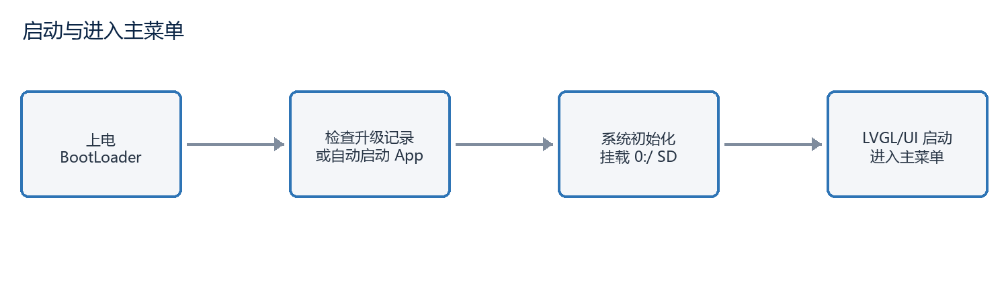
图 2 启动路径：BootLoader 负责更新与跳转，应用负责外设和 GUI 初始化。
正常开机时，BootLoader 自动检查升级状态并跳转到应用；按住 PB7（Select/Exit）开机可进入 BootLoader 菜单。应用初始化 SD 卡、Shell（若启用）、资源表和 GUI 任务，启动页显示 Starting GUI... 后进入主菜单。

1.1 按键总表
按键 | GPIO | 常规 GUI | 游戏/媒体别名
Key1 | PB1 | 上移 | UP
Key2 | PC1 | 左移/上一页 | LEFT
Key3 | PA2 | 右移/下一页 | RIGHT
Key4 | PA1 | 下移 | DOWN
Key5 | PE2 | 确认/Enter | OK / Start
Key6 | PE3 | 应用动作 | A
Key7 | PB7 | 返回/Esc | Select / Exit
Key8 | PG14 | 应用动作 | B

导航约定 方向键移动焦点；OK 确认；B 或 Select 返回。文件浏览器中 Left/Esc 返回上级，Up/Down 选择，Right 或 Enter 打开目录或文件。主菜单按 4 列循环移动。

2 主菜单与文件浏览
当前主菜单包含 NES、Arduboy、Music、Video、Image、Text、AXF 和 Settings 八项。除 Arduboy 外，媒体和应用页面通常从 SD 卡根目录 0:/ 开始浏览，并按扩展名过滤。文件名可为 UTF-8 或 OEM/GBK，显示层会尽力转换；乱码时优先检查文件名编码。

2.1 支持的文件类型
页面 | 扩展名/来源 | 当前行为
NES | .nes | 从 0:/ 选择 ROM，启动模拟器；退出后恢复 GUI。
Arduboy | 内置列表 | 当前注册 Buttons、Dino、FlappyBall，最多支持 8 个游戏。
Music | .wav / .mp3 | WAV PCM 或 Helix MP3；播放、暂停、停止、音量和 Seek。
Video | .avi | MJPEG 视频 + PCM 音频，最大 320×240；支持暂停、停止、Seek、音量。
Image | .jpg / .jpeg | LibJPEG 异步解码后查看。
Text | .txt .log .ini .md .c .h .cpp .hpp .json .xml | UTF-8/GBK/BOM 检测，分页与滚动查看。
AXF | .axf | 动态加载可重定位应用，PB7 请求退出。
Font | .bin / .xbf | 安装到 W25Q64 字库区，供 Text/LVGL 使用。

3 NES / Arduboy 游戏

3.1 NES
进入 NES 后选择根目录中的 .nes 文件。启动前 GUI 会暂停并释放 LCD/SPI 所有权，模拟器使用 SRAMEX 对齐条带缓冲向屏幕输出；退出时回收运行时缓冲并恢复 GUI。NES 别名按键为 Up=PB1、Down=PA1、Left=PC1、Right=PA2、Start=PE2、A=PE3、B=PG14、Exit=PB7。
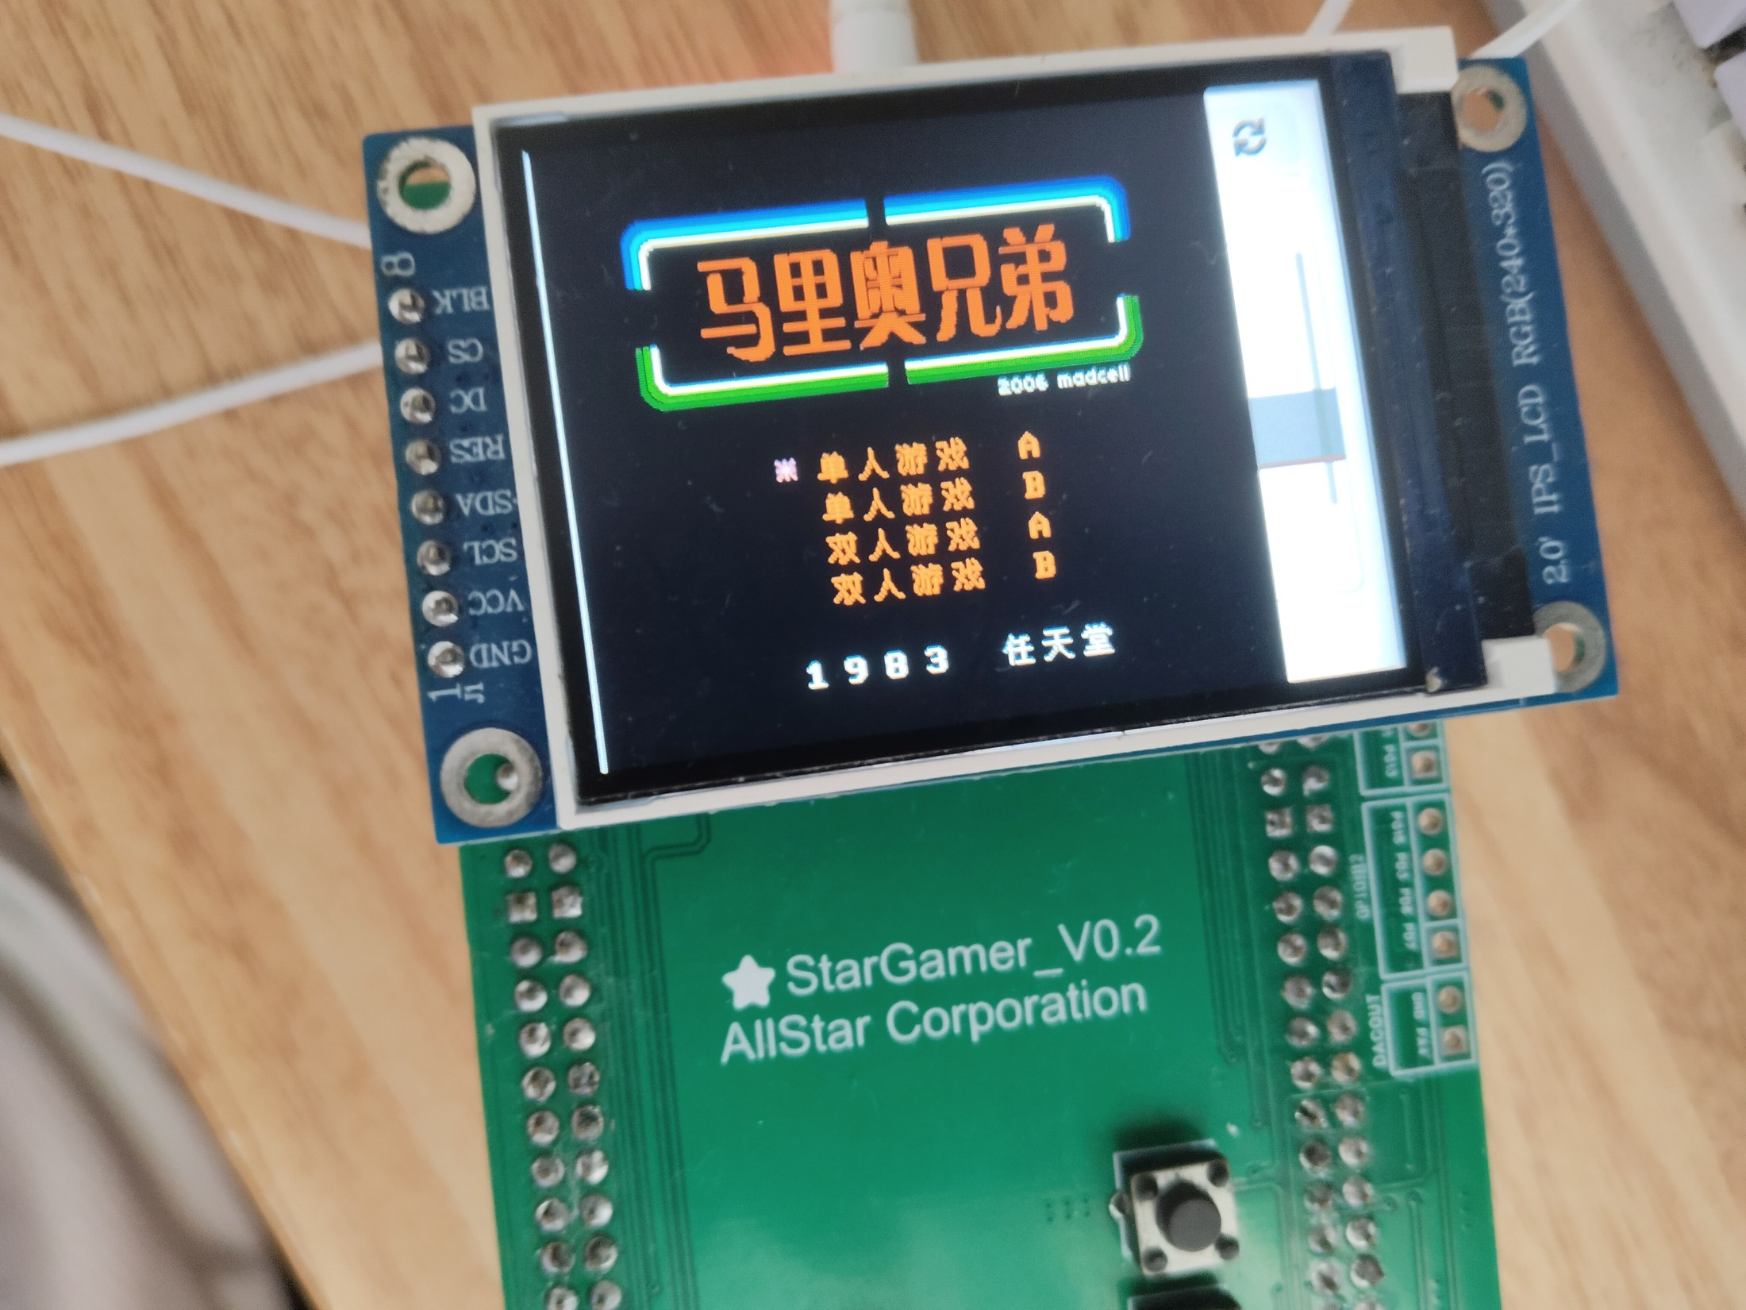
图 3 NES 文件选择/运行界面。
异常提示 NES file error 表示文件读取或格式问题；Unsupported mapper 表示当前核心不支持该映射器；NES memory error 表示运行时缓冲申请失败。

3.2 Arduboy
Arduboy 页面直接列出固件内置游戏。Arduboy 兼容层提供 128×64 单色帧缓冲和按键适配，运行时按方向键、A/B 操作，PB7 退出。退出后页面生命周期由 Arduboy_Runtime 统一收尾，避免残留线程或 LCD 状态。
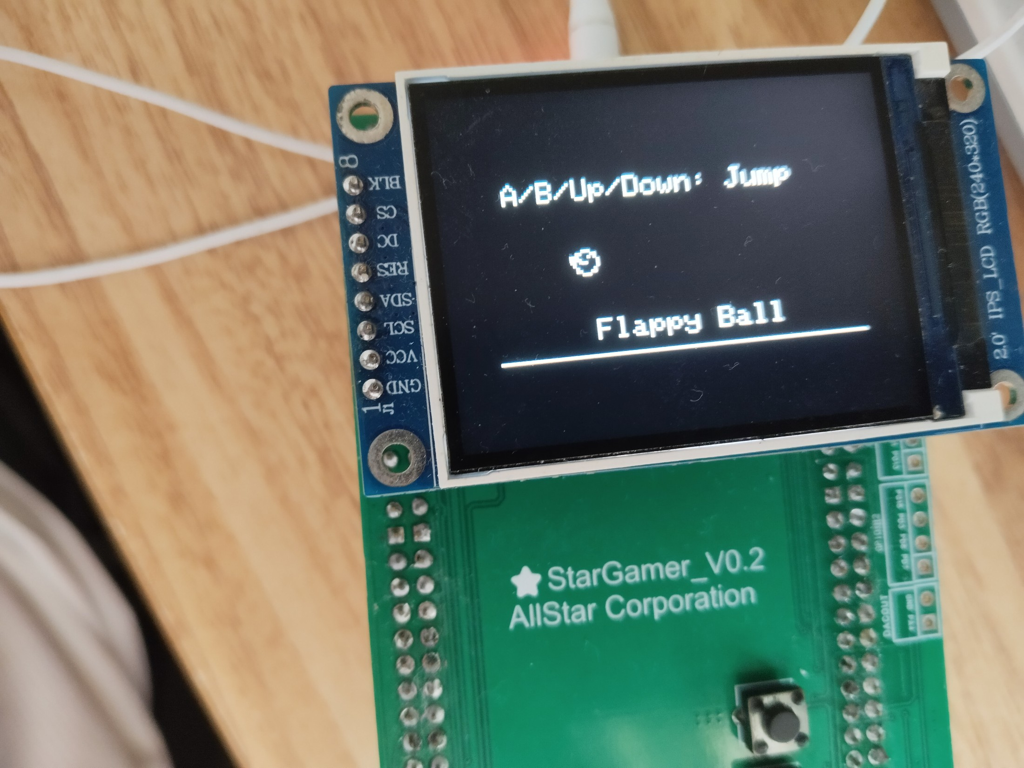
图 4 Arduboy 游戏列表界面。

4 音乐、视频、图片与文本

4.1 音乐播放器
Music 页面支持 .wav 和 .mp3。播放器核心通过 codec 接口统一处理读取、Seek、时长和关闭；MP3 使用 Helix 定点解码器。播放中不能直接打开另一个文件，先按 Stop 再重新选择。进度条使用 0..1000 的千分比表示，左右键每次移动约 2.5%，按 OK 提交 Seek；上下键调节音量，范围 0..100。
操作 | 按键/控件 | 说明
播放/暂停 | OK 或按钮 | 切换当前文件的播放状态。
停止 | B/Stop | 关闭 codec，清空音频管道。
Seek | 左右 + OK | 左右移动位置，OK 确认。
音量 | 上下 | 0..100，设置页默认 70。

4.2 视频播放器
Video 页面只接受当前 AVI 管线支持的 MJPEG 视频和 PCM 音频，解析器限制画面不超过 320×240。播放期间 Video Task 调用 lvgl_stop_ui()，等待 LVGL 确认暂停后独占 SPI1/LCD；退出时调用 lvgl_start_ui()。OK 暂停/恢复，B 或 Exit 停止，上下调音量，左右以 5% 步长 Seek。音频时钟作为同步基准，视频晚到时允许丢帧，优先保持声音连续。
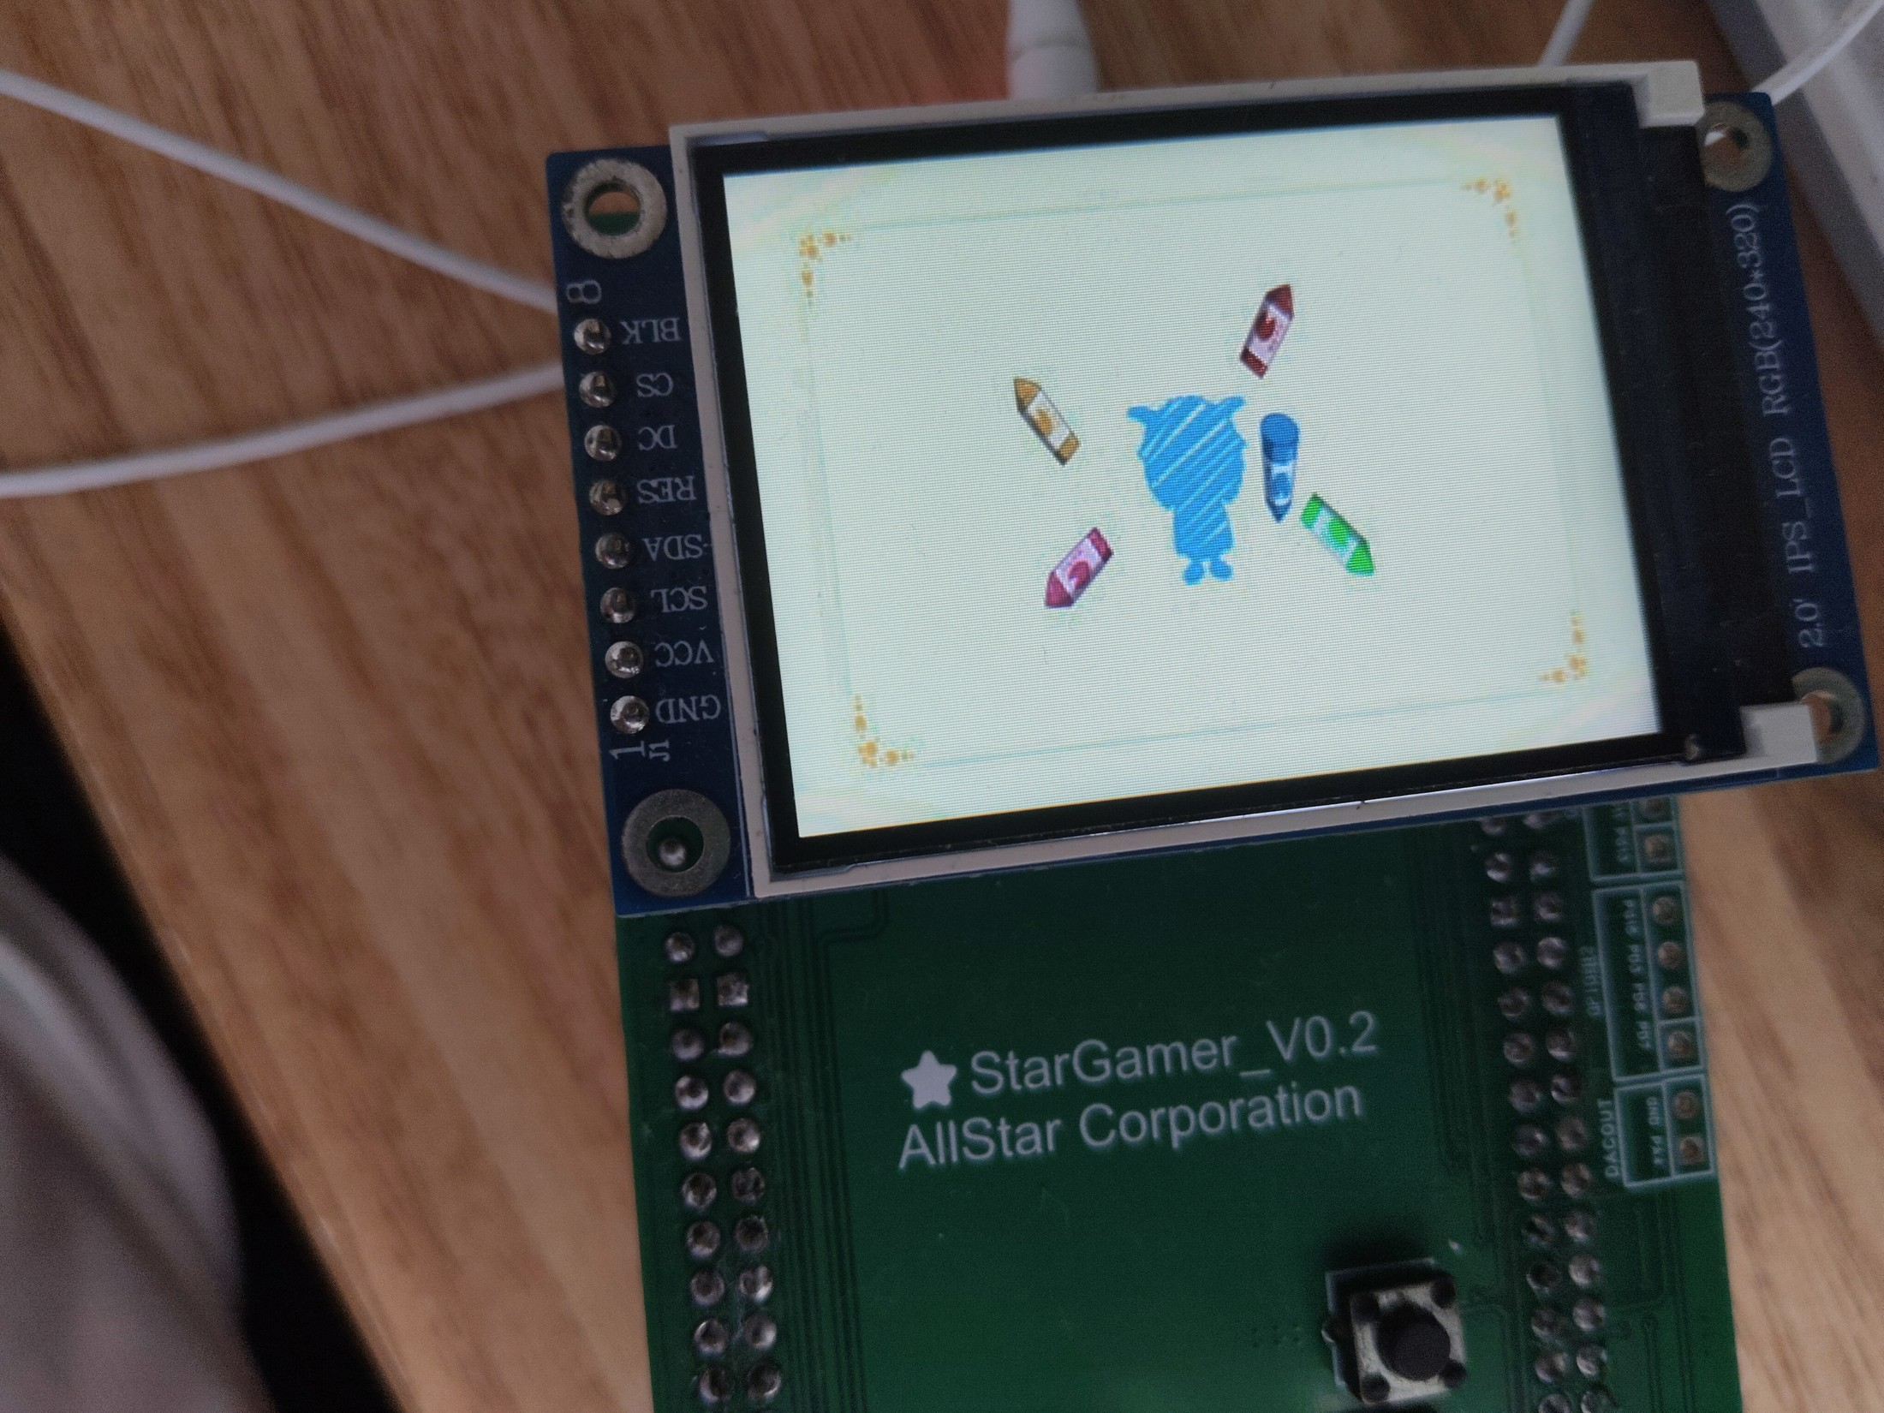
图 5 AVI 视频播放器界面。

4.3 图片查看器
Image 页面选择 .jpg/.jpeg 后异步解码，避免在文件浏览器线程中长时间阻塞。Viewer 中按 OK、Esc 或 Left 返回文件列表；LibJPEG 解码上下文和 arena 使用 CPU-only 的 CCM，显示条带和 DMA 缓冲使用可 DMA 的 SRAMEX/片上视频池。

4.4 文本查看器
Text 页面支持常见文本、源码和配置扩展名，自动检测 UTF-8、GBK 和 BOM。上一页/下一页按钮对应 Left/Right，Up/Down 滚动，滚动到边界时自动翻页。缺少字形时使用 fallback 字符，未安装字库会提示 Install font first。
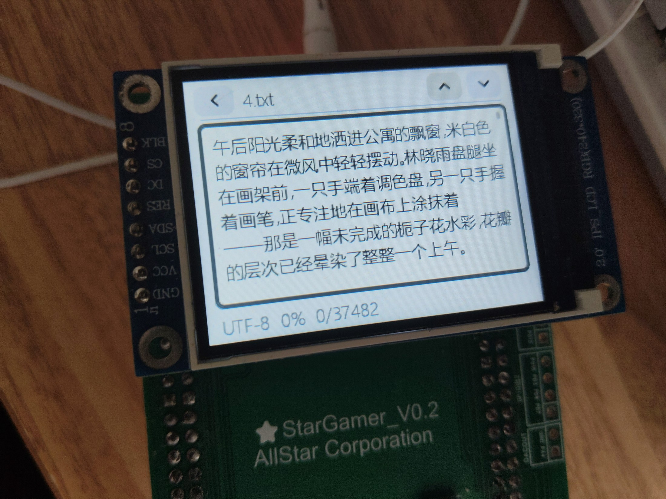
图 6 文本查看器的分页与滚动界面。

5 AXF 动态应用
AXF Loader 从 0:/ 选择 .axf，调用 dl_load_file() 装载可重定位代码并取得 entry，随后创建应用线程和监控线程。Settings 中的 AXF stack 可选 4/8/12/16/24 KB，默认 16 KB。加载页会显示 PB7 exits AXF；按 PB7 发出 cooperative exit，监督线程最多等待 100 ms，应用不返回时才执行强制收尾。
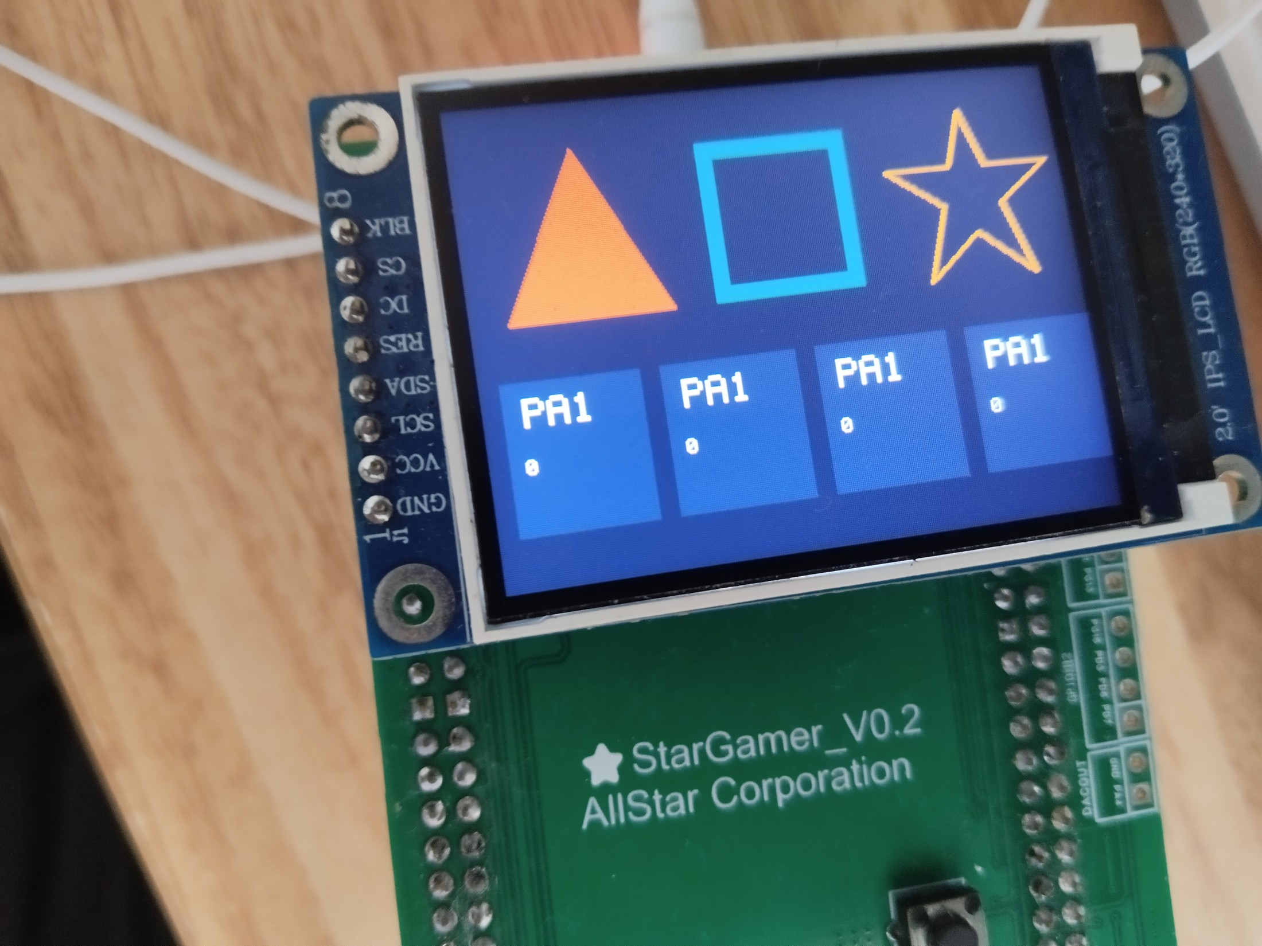
图 7 AXF 动态应用演示。
AXF 约束 AXF 应用必须成对调用 SG_LCD_Acquire()/SG_LCD_Release()，循环中轮询 SG_ShouldExit()。PB7 是宿主保留的退出键；应用不轮询或不释放 LCD 会增加监督线程强制结束的概率。

6 设置、字库、USB MSC 与固件升级

6.1 设置页
分组 | 可选项/默认值 | 生效方式
Theme | 深色（默认）/浅色 | 立即异步重载 Settings 页面。
Clock | 192 / 216 / 240 MHz（默认 240） | 保存后提示 reset MCU to apply。超频配置需确认硬件和散热。
ScreenLight | 0..100（默认 100） | 背光 PWM。
音量 | 0..100（默认 70） | 播放器和音频管线使用。
AXF stack | 4/8/12/16/24 KB（默认 16） | 下次启动 AXF 时使用。
USB MSC | 关闭（默认）/开启 | 应用 USB MSC 设置；开启后 SD 卡作为 U 盘。
Debug | Debug、Shell、Audio/Video/LibJPEG/FatFs Log | Debug/Shell 改动需重启。
Memory Dump | 总开关及 CCM/Main SRAM/SRAMEX 子开关 | HardFault 时写入 W25Q64。

6.2 安装字库
- 在 SD 卡根目录准备 .bin 或 .xbf 字库文件。
- 进入 Settings → Install Font，选择文件并确认。
- 固件会校验格式，擦除 W25Q64 字库区（起始地址 0，预留 2 MB），写入后回读验证并保存设置。
- 重新进入 Text 页面；若仍提示 Install font first，检查文件格式和写入验证结果。

6.3 USB MSC 与升级
Install Update 固定查找 0:/update.bin。执行前必须在 Settings 关闭 USB MSC，否则页面提示 Disable USB MSC before update。固件会检查文件大小和向量表，将文件复制到 W25Q64 暂存区并做 CRC 校验，写入升级就绪记录后复位；BootLoader 随后备份当前 App、擦写应用区、编程并校验，失败时尝试从备份恢复。
升级警告 升级期间不要断电、拔出 SD 卡或按复位键。建议使用稳定供电，确认 update.bin 是针对本机分区布局构建的完整应用镜像。

第二部分 二次开发指导

7 UART Shell 命令
Shell 基于 Letter Shell v3.1.2，通过 UART1 工作；只有 Debug 和 Debug Shell 同时启用时才会创建。命令是否可见还受编译配置和运行时设置影响。默认提示符类似 admin:/$。
命令 | 参数 | 用途
help | [cmd] | 查看帮助或单个命令。
users / cmds / vars | 无 | 列出用户、命令和变量。
keys | 无 | 查看按键状态。
cd / ls | <dir> / 无 | FatFs 目录切换和列目录。
tasks | 无 | 列出任务状态。
taskkill | <name> force | 请求/强制结束指定任务。
reset | 无 | 复位 MCU。
hexdump | <addr> <len> | 查看内存，len 范围 1..65536。
sysstats | 无 | CPU、任务栈和各内存池使用率。
memfrag | 无 | 各池空洞、最大连续块和碎片率。
videostat | [r] | 查看/清零视频统计。
audiostat | [r] | 查看/清零音频统计。
sdinfo | 无 | 显示 SD 卡信息。
clear | 无 | 清屏。

8 Shell 命令导出
工程启用了 SHELL_USING_CMD_EXPORT=1。使用 SHELL_EXPORT_CMD() 将函数放入 ARMCLANG 链接器识别的命令段，Shell 启动时自动发现，无需手动维护集中注册表。自定义命令应保持短小、避免阻塞 GUI/音频任务，并使用项目统一类型。
#include "shell.h"
#include "sys.h"
static int cmd_mempeek(int argc, char **argv)
{
(void)argc; (void)argv;
u32 value = *(volatile u32 *)0x20000000U;
shellPrintEndLine("value=0x%08lX", (unsigned long)value);
return 0;
}
SHELL_EXPORT_CMD(SHELL_CMD_PERMISSION(0) | SHELL_CMD_TYPE(SHELL_TYPE_CMD_FUNC),
mempeek, cmd_mempeek, peek internal SRAM);
调试安全 hexdump、taskkill 和自定义内存命令可影响实时任务或外设状态。生产固件建议关闭 Debug/Shell，并避免在 DMA 活跃期间读取或修改缓冲区。

9 固件 API 使用约定
应用内部模块遵循 CMSIS-RTOS V2，使用 osThreadNew、osMutexNew、osSemaphoreNew 等接口，不直接调用原生 FreeRTOS API。线程栈从 SRAMSTACK 通过 sys_thread_stack_alloc() 获取，临时线程退出后由父上下文回收。
API/模块 | 使用要点
sys_malloc / sys_free | 按用途选择 SRAMCCM、SRAMEX；DMA 源/目标不能来自 CCM。
sys_malloc_aligned | DMA 缓冲和条带缓冲使用 32 B 对齐版本，并在退出时配对释放。
Page_Create / Page_Show / Page_Back | GUI 页面生命周期；页面历史栈深度 8，退出时 Page_Delete。
lvgl_stop_ui / lvgl_start_ui | 媒体/AXF 访问 LCD 前后使用握手；等待 LVGL_UI_FLAG_PAUSED，不是简单布尔开关。
audio_card_open_prepare / audio_card_write | I2S3 DMA 声卡的准备和写入接口，音频源通过回调推送。
GUI_Theme_Color | 页面配色从主题 token 获取，避免硬编码颜色。

CubeMX 安全区 主固件和 BootLoader 都由 CubeMX 管理。自定义代码放在 USER CODE BEGIN/END 之间，避免重新生成时丢失。新增 C 文件还需加入对应 Keil 工程组。

10 AXF API 使用
外部 AXF 工程加入 ELF Loader/common、ELF Loader 和 EXTERN API 头文件路径，并包含 stargamer_axf_api.h。入口函数使用 DL_EXPORT 导出；像素参数为主机端 uint16_t RGB565，宿主会转换线序并使用 DMA 安全暂存。
#include "stargamer_axf_api.h"
DL_EXPORT int main(int argc, char *argv[])
{
(void)argc; (void)argv;
if (SG_LCD_Acquire() != SG_API_OK) return -1;
SG_LCD_Clear(0x0000U);
while (SG_ShouldExit() == 0U) {
u32 keys = SG_KeyGetState();
(void)keys;
SG_AXF_Delay(10U);
}
SG_LCD_Release();
return 0;
}
函数 | 作用
SG_LCD_Acquire / Release | 获取/释放显示所有权，必须成对调用。
SG_LCD_Clear / DrawPixel / FillRect / BlitRGB565 | 基础绘图。
SG_LCD_GetWidth / GetHeight | 读取当前 320×240 画布尺寸。
SG_KeyGetState / RawState | 读取已适配或原始按键位图。
SG_ShouldExit | 轮询宿主退出请求；PB7 映射为 EXIT。
SG_AXF_Delay | 应用节拍延时。

SG_KEY_* 位掩码依次为 UP bit0、LEFT bit1、RIGHT bit2、DOWN bit3、OK bit4、A bit5、EXIT bit6、B bit7。Star Gamer ELF 和 Star Gamer ELF - 2048 是可直接参考的 Keil 工程；构建后把 Objects 目录的 AXF 复制到 SD 卡根目录，可用 Tests/AXF_Loader_Host/validate_axf.py 做主机端兼容性检查。

第三部分 系统架构

11 启动链路与内存/存储框架
应用由 Core/Src/main.c 进入，初始化 HAL、时钟、DMA、FSMC、SDIO、UART、SPI、I2S、CRC、RNG 和定时器，然后启动 CMSIS-RTOS。defaultTask 调用 System/firmware_start.c 的 init()，建立内存池、挂载 SD、注册资源和 GUI 页面。
区域 | 地址/容量 | 主要用途
普通主 SRAM | 0x20000000..0x20005FFF / 24 KB | .data/.bss、MSP、C heap、FreeRTOS 控制块。
片上 Video_Memory | 0x20006000..0x2000FFFF / 40 KB | FIL、AVI 上下文、JPEG source、RGB 行缓冲、LCD DMA 条带。
SRAMSTACK | 0x20010000..0x2001FFFF / 64 KB | defaultTask 固定 4 KB，其余 60 KB 以 256 B 块分配任务栈。
SRAMCCM | 0x10000000 起 / 60 KB | CPU-only 热数据、MJPEG arena、LibJPEG 上下文；严禁 DMA。
SRAMEX | 0x68000000 起 / 960 KB | LVGL 堆/帧缓冲、PCM FIFO、I2S DMA、GUI 上下文、NES 条带。
W25Q64 | 8 MB SPI NOR | 字库 2 MB、Memory Dump、升级暂存/备份各 1 MB、设置镜像。
AT24C02 | 256 B I2C EEPROM | 设置与 IAP 双槽记录。

图 8 内存和启动流程的入口关系（与图 2 相同流程，便于架构章节查阅）。
内存选择原则 DMA 缓冲必须走 SRAMEX 或片上 Video_Memory；CCM 只能放 CPU 访问的数据。视频池分配失败会中止视频启动，使用 sysstats/memfrag 可定位容量和碎片问题。

12 SDIO 防御性队列
SDIO 使用 DMA2_Stream3（RX）和 DMA2_Stream6（TX），FatFs 通过 512 B 对齐 scratch buffer 处理不对齐读写。底层 I/O 由请求队列串行化，给解析器、JPEG 和 PCM 供给明确的 owner/op 状态；忙时不会让多个任务同时触碰同一 FIL 或 DMA 寄存器。
- 请求包含方向、文件偏移、长度和完成结果，完成后由拥有者消费。
- DMA 缓冲位于可访问外部 SRAM，避免 CCM 不可 DMA 的硬件限制。
- videostat 中的 io active owner、io ticks、read_err 可用于判断 SDIO 是否成为瓶颈。
- FatFs/SDIO 日志默认关闭，需要时在 Settings → Debug 开启并重启。

13 GUI 管理器与 LVGL-LCD 握手
GUI_Manage 以页面 ID 统一管理页面创建、显示、返回和删除，页面历史栈深度为 8。GUI_Task 负责页面编排，独立 lvgl_timer_task 每 10 ms 调用 lv_timer_handler()。页面上下文优先放 SRAMEX，避免占满普通主 SRAM。

13.1 显示所有权握手
视频、NES 和 AXF 进入独占显示路径时，先调用 lvgl_stop_ui()：请求暂停、等待 LVGL 任务设置 LVGL_UI_FLAG_PAUSED，再操作 SPI1/LCD。完成后调用 lvgl_start_ui()；监督线程异常收尾可调用 lvgl_recover_ui()。这套握手用于保证 GUI 刷新、DMA 和媒体输出不会并发改写 LCD。
阶段 | 责任方 | 关键动作
普通页面 | LVGL/UI | 按键输入、控件刷新、主题 token。
独占显示 | Video/NES/AXF | 请求暂停 LVGL，获得 LCD 所有权。
退出/恢复 | 页面或 supervisor | 释放缓冲、恢复 LVGL，必要时走 recover。

14 BootLoader + IAP
Flash 低 64 KB（0x08000000..0x0800FFFF，扇区 0–3）属于 BootLoader；应用从 0x08010000 开始，最大 960 KB。IAP 使用 SD 的 0:/update.bin、W25Q64 暂存区 0x00600000、备份区 0x00700000 和 EEPROM 双槽序列号记录实现断电容错。
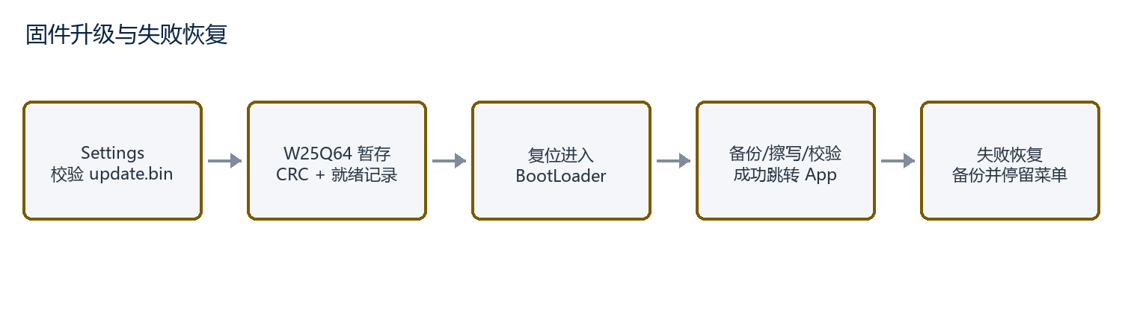
图 9 IAP 升级流程。
BootLoader 菜单 | 作用 | 按键
RESTORE BACKUP | 从 W25Q64 备份恢复 App。 | Down/Up 选择，OK 执行，PB7 取消。
INSTALL UPDATE | 安装暂存区镜像。 | OK 执行。
BACKUP APP | 把当前 App 备份到 W25Q64。 | OK 执行。
BOOT APP | 跳转有效应用。 | OK 执行。

15 AXF 加载器架构
ELF Loader 由 dl_lib（装载/卸载/符号查找）、dl_elf（格式结构）、dl_arch（Cortex-M 重定位）、dl_port（文件/内存抽象）和 dl_vector（宿主函数向量）组成。应用通过 SVC 向量调用宿主的 C 库、LCD、按键和延时服务；GUI_Axf 页面负责文件选择、线程栈分配、运行监控和退出回收。
- 宿主把 AXF 看作可回收的运行时资源，线程退出后由 supervisor 回收栈和加载段。
- LCD API 通过 acquire/release 与 LVGL 互斥，避免 AXF 直接绕过显示所有权。
- 动态应用不应依赖未导出的 libc 符号；在构建后运行 validate_axf.py。

16 视频播放器、LibJPEG 与 LCD 流水线
Video.c 组织 AVI 状态机、音视频同步、Seek 和丢帧策略；AVI_Parser.c 负责 RIFF/little-endian 解析、流索引和 chunk 边界容错；Video_MJPEG.c 使用 LibJPEG 流式输入和 CCM arena；Video_PCM.c 维护 32 KB kfifo、4 KB I/O buffer 与 I2S DMA 双半缓冲。
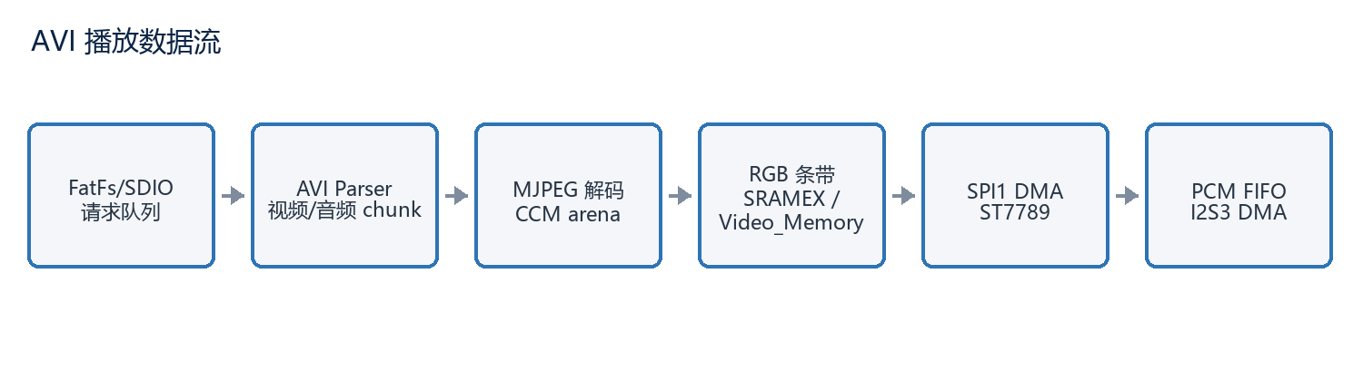
图 10 AVI 播放流水线：文件读取、解码、显示和音频补数由不同缓冲区协作。
当前 MJPEG 条带高度为 20 行，视频源缓冲 8 KB，JPEG arena 38 KB；PCM FIFO 预缓冲水位约 24 KB，低水位 16 KB、高水位 28 KB。音频时钟驱动帧 deadline，遇到解码超时优先丢弃过期画面而不主动打断音频。

第四部分 性能、诊断与附录

17 视频性能参考报告
以下数据来自当前工程的 videostat 记录，是开发和选片时的工程参考，不是对所有 SD 卡、文件和温度条件的保证。判断故障时，jpeg_err、lcd_dma_timeout、dma_err、i2s_err 和 read_err 比单独的 dropped 更重要。
样例 | 媒体参数 | 观测值 | 结论
23.976 FPS / 2 Mbps | 320×240，MJPG，22050 Hz/双声道 PCM，4171 帧 | early：displayed 414 / dropped 16；后段 displayed 2407 / dropped 46；jpeg_err=0，lcd_dma_timeout=0，collide=0；underrun=9 | 低码率下画面基本跟随时钟，偶发晚帧但没有解码或 DMA 错误。
25 FPS / 10 Mbps | 320×240，MJPG，22050 Hz/双声道 PCM，5329 帧 | early：displayed 721 / dropped 156，jpeg_max=69；重载段 displayed 1226 / dropped 293，jpeg_max=273，underrun=27；dma_err=0 | 高码率下 JPEG 峰值和晚帧明显增加，系统通过丢帧保持音频连续。

17.1 如何读 videostat
- video ... fps/frame_us：容器声明的帧率和目标帧周期。
- decoded/displayed/dropped：解码、送显和为追赶音频时钟而丢弃的帧。
- timing jpeg_max/lcd_dma_timeout：JPEG 最长耗时和 LCD DMA 超时；超时非零应优先检查负载、SPI 和缓冲。
- pcm fifo/underrun、audio collide/late：音频 FIFO 水位、欠载和 DMA 碰撞。
- jpeg_arena_peak/arena_fail、vmem ... fail：CCM arena 与片上视频池的峰值和申请失败。
建议在同一文件的开头、中段和高负载段各执行一次 videostat，必要时先执行 videostat r 清零，以观察趋势而不是只看单个瞬时值。

18 故障排查与诊断
现象 | 优先检查 | 处理建议
Text 提示 Install font first | W25Q64 字库区和设置记录 | 重新安装 .bin/.xbf，确认回读验证成功；检查 W25Q64 ID。
升级页面拒绝执行 | USB MSC 是否开启、update.bin 路径 | 关闭 USB MSC；文件必须在 0:/update.bin。
视频卡顿但有声音 | dropped、jpeg_max、underrun | 降低 MJPEG 码率/帧率；检查 SD 卡读速和 SRAMEX 碎片。
视频黑屏或 UI 不恢复 | lvgl_stop/start 日志、LCD DMA | 退出后等待握手完成；必要时用 lvgl_recover_ui() 的监督路径。
NES memory error | sysstats/memfrag、SRAMEX | 退出其他媒体/AXF，减少碎片后重试。
AXF 无法退出 | 是否轮询 SG_ShouldExit、是否 Release LCD | 修复应用循环；宿主 100 ms 后会强制收尾。
HardFault | LCD 上寄存器转储 | 记录 PC/LR/CFSR/HFSR；若启用 Memory Dump，可导出 0:/hardfault_dump.bin。

附录 A 构建、目录与支持范围
主固件工程为 MDK-ARM/Star Gamer.uvprojx，BootLoader 工程为 BootLoader/StarGamerBootLoader/MDK-ARM/StarGamerBootLoader.uvprojx，均使用 Keil MDK-ARM V5.32 / ARMCLANG，按 F7 构建。没有 Makefile 或 CMake。F8 下载，Project → Clean Targets 清理。
目录 | 用途
Core / Drivers / BSP | CubeMX 入口、HAL、LCD、按键、W25Q64、I2S。
System / GUI | 内存池、系统状态、HardFault/Memory Dump、页面管理器。
Media | Player、AVI Parser、MJPEG、PCM。
Middlewares | FreeRTOS、FatFs、LVGL、NES、Arduboy、LibJPEG、Helix MP3。
ELF Loader / EXTERN API | AXF 装载器和宿主服务。
Tests / Tools / Docs | 主机验证脚本、PC 工具、设计和用户文档。

版本边界 BMP 图像库目前是占位模块；视频播放器按当前实现只保证 MJPEG + PCM 路径；Arduboy 游戏来自固件内置注册表。新增格式或页面后，应同步更新本手册的支持表和按键说明。

文档编写依据：当前源代码、设置页面可见文本、IAP/AXF API 头文件、Shell 命令实现和 Docs/images 实机图片。

